TELEFERİK SİSTEMLİ OYUN GRUBU TEKNİK ÖZELLİKLERİ
GENEL TANIM
Teleferik sistemli oyun grubu esas olarak, iki adet ana taşıyıcı gövde, zemine sabitlemek için ankraj sistemi, arabalı palanga sistemi ve tahditleri, çelik halat, çelik halat gergi mekanizması ve yardımcı malzemelerden oluşmalıdır.
TEKNİK DETAYLAR
Ana taşıyıcı gövde, asgari Ø114 mm ölçülerinde sanayi borusundan iki adet, en az 2’ şer kolonlu olarak imal edilecektir. Asgari/azami yükseklikler, halat sehim değerleri, ara mesafeler, halata etkiyen yükler TS EN 1176-4 ( Oyun Alanı Elemanları ve Zemin Düzenlemeleri – Bölüm 4: Özel güvenlik Kuralları ve Deney Yöntemleri) standardına göre hesaplanacaktır.
Teleferik sisteminde tek tarafında ahşap platform olacaktır. Ahşap platform 40x40 mm kare profilden imal edilen şase üzerine 40x90 mm 1. Sınıf emprenyeli Sibirya çamından imal edilecektir.
Arabalı palanga sistemi, üzerinde yük yokken halatta hareket etmeyecek ve halattan dışarı çıkmayacak şekilde tasarlanacaktır. Sistemin hareketini tamamlaması için yaylı, düşük ivmeli sönümleyici tahdit kullanılmalıdır.
Çelik halat tipi ve ölçüsü EN 1176-1 EK A’ ya uygun olarak, üzerine etkiyen yüklere dayanacak şekilde seçilmelidir.
Çelik halat gergi mekanizması, halatın ana taşıyıcı gövdeler arasındaki sehim değerlerini, hesaplanan yükleri montaj elemanının kolayca ayarlayabileceği ve sabitleyebileceği şekilde montaj edebilmesi için, mekanizmanın üzerinde levye kolu delikleri en fazla 90’ ar derece aralıkla olacak şekilde, asgari 20 mm çapında açılmalı, gergi işlemi tamamlanınca kolayca tespitlenebilmelidir. Mekanizma hareketli gergi ayar parçası, asgari 8 mm kalınlığındaki çelik sacdan tek yönlü dişli olacak şekilde kesilmeli, en az 76 mm çapında, 3 mm et kalınlığındaki çelik boruya kaynaklanmalıdır. Hareketli gergi ayar parçası mekanizma gövdesine en az 10 mm kalınlığındaki çelik sacdan kesilmiş pinyon dişli ile tespitlenmelidir.

KULLANILACAK AHŞAP MALZEMELERİN TEKNİK ÖZELLİKLERİ
- Budak : Her metrede sağlam 4 adet budak bulunabilir. Budak çapları toplam parça genişliğinin ¼ ‘ünü geçmeyecektir. Çürük, özürlü, kısmen kaynamış ve düşmüş budaklar bulunmayacaktır.
- Çatlak : Halka çatlağı bulunmayacaktır. Kılcal çatlaklar bulunabilir (1-2 mm). Basınçlı emprenye ortamının getirdiği şartnamelerde uygun baş ve boy çatlakları bulunabilir, ancak tolerans sınırlarında olmalıdır.
- Reçine kesesi : Uzunluğu her metrede 10 cm‘yi geçmeyip 1 adet bulunabilir. Damlayan, çeken reçine bulunmayacaktır.
- İç kabuk bulunmayacaktır.
- Çürük kavuk bulunmayacaktır.
- Böcek deliği bulunmayacaktır.
- İmalat kusuru bulunmayıp sadece belirlenen toleranslar çerçevesinde sapma olabilir.
- Eğilme : Parça boyunun 1/50’sini geçmeyecektir.
- Çarpılmalar parça genişliğinin 1/100’nü geçmeyecektir.
- Burulma : Her metrede tül uzunlukta 2 mm’yi geçmeyecektir.
- Kılıcına eğilme : Parça boyunun 1/50 ile 1/100’ü arasında tolere edilecektir.
- Zımpara : Görünen yüzeylerin tamamı zımparalanarak kıymıklardan temizlenecektir.

ANKRAJ
Ankraj sistemi, üzerinde taşıyacağı dinamik ve statik yükleri zemine geniş olarak aktararak karşıt kuvvetlerle dengeleyecek ve bütün yükleri taşıyacak yapıda inşa edilmelidir. Ankraj sistemi, çelik yapıdan ve asgari C20 kalite betondan oluşmalıdır. Ankraj sisteminde, üzerinde yer alan grubun azami yüküne dayanımı sağlayabilmek için sistemin hacmine, çelik/beton oranına, çeliklerin beton içinde farklı yönlerde dağılımına ve çeliğin yüzeyinin pürüzlü olmasına dikkat edilmelidir.
Ana taşıyıcı gövdenin zemine tespitleneceği 8 adet ankraj, 325 mm çapında 6 mm et kalınlığındaki çelik plakaya mim. 4’ er adet 20 mm çapında nervürlü inşaat çeliğinden talaşlı imalatla M16 diş açılıp betona tutunumu arttırmak için bükülerek imal edilen ankraj çubuklarının montajı ile oluşturulacaktır. Ankrajlar, korozyon direncini artırmak için astar boyayla boyanacaktır.
Zemine en az 600 mm çapında 500 mm derinliğinde kazılan çukurlara ankrajlar zemin düzlemine sıfır ve paralel olacak ve atılacak betonla oynamayacak şekilde yerleştirilip en az C20 kalite betonla doldurulacaktır.
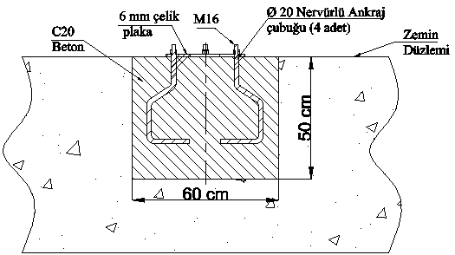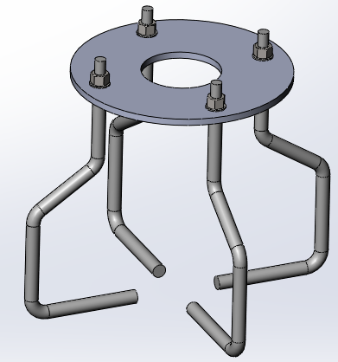
ÜRÜN RESMİ
